Муниципальное общеобразовательное учреждение
«средняя школа №101 Дзержинского района Волгограда»

Занятие в 1 «А» классе

Дубовской Н.Н. «На Волге»

Выполнил: Холявкова Е.В.

Волгоград 2016г.
Занятие «Дубовской Н.Н. «На Волге»
1 класс
Цель: способствовать развитию чувства любви к родному краю на примере картины Н.Н.Дубовского «На Волге»
Форма проведения: занятие - беседа.
Оборудование: мультимедийное, звуко-техническое и экранное оборудование, репродукция Н.Н.Дубовского "На Волге"

Деятельность учителя | Деятельность обучающихся
Организационный момент
Приветствует учеников | Приветствуют учителя
Вступительное слово. Беседа на тему "Что такое Родина?"
Велика наша Родина! Привольно раскинулась она от снегов и льдов Крайнего Севера до южных морей. Это огромное государство! Есть в России высокие горы, полноводные реки, глубокие озера, густые леса и бескрайние степи.  Есть и маленькие речки, светлые березовые рощицы, солнечные полянки, овражки, болота и поля.  Мы гордимся нашей великой Россией, ее разнообразной природой, богатыми недрами, а в особенности — трудолюбивыми и талантливыми людьми, ее населяющими.  У каждого из нас есть и своя малая родина — тот уголок земли, где мы родились, где прошло наше детство, где живут наши родители, где находится наш родной дом.  Для кого-то малая родина — небольшой поселок или деревушка, для других —  городская улица и зеленый дворик с качелями, песочницей и деревянной горкой.  Словом, малая родина у каждого своя!  Послушайте стихотворение.  Ребята, можете ли вы назвать свою малую Родину?  Вспомните как называется река, которая дала имя нашему городу? | Малая родина  Малая родина —  Островок земли.  Под окном смородина,  Вишни расцвели.  Яблоня кудрявая,  А под ней скамья.  Ласковая, малая  Родина моя!
Беседа на тему «Образ Родины в искусстве»
-Образ Родины многие поэты, писатели, композиторы, а также художники воплощали в своих произведениях.  Волга – это одна из достопримечательностей нашего города. Великая река, стержень земли русской. Говорят « Матушка- Волга и широка, и долга» А почему так говорят?  Река Волга появилась очень давно, в древние времена. Сейчас она одна из самых крупнейших рек в мире, воды ее тянутся далеко – далеко. Наша Волга местами так широка, что с трудом виден другой берег.  А как мягко и плавно течет наша Волга.  -Какие чувства пробуждаются в душе человека, когда он смотрит на поля, леса, реку – тревожно ему или спокойно? Печально или радостно?  Послушайте, как в русской народной сказке в обработке С.Я. Маршака говориться о начале Волги:  - Почему в народе так называют Волгу - матушкой, кормилицей?  В той же сказке говориться:  "Волга - рекам Родины Царица Ни одна не может с ней сравниться ."  -Почему с Волгой не может сравниться ни одна река?  Сегодня вашему вниманию я предлагаю рассмотреть репродукцию картины Николая Дубовского “На Волге”.  Почти все его живописные работы посвящены скромной красоте русской природы. | А потому что она большая, полноводная.  (размышления детей)  Меж болот из мелкого колодца  Ручеек, не умолкая, льется.  Неприметен чистый ручеек  Не широк, не звонок, не глубок.  Перейдешь его через дощечку,  А глядишь - ручей разлился в реку.  .  Перед нею путь большой и долгий  Из лесного края в край степной.  И зовут ее рекою Волгой-  Матушкой, кормилицей родной. "
Знакомство с фрагментами из жизни и творчества Н.Н. Дубовского
Рассматривая эту картину, мы попытаемся понять, какие чувства хотел передать художник.  Дубовской Николай Никанорович (1859-1918) — русский художник-пейзажист.  Рисовать начал в детстве, копируя иллюстрации в журналах . Его дядя, художник А. В. Пышкин, научил мальчика рисовать по памяти. Художник любил изображать природу в светлые и солнечные дни. Радостным настроением отмечены его полные воздуха морские пейзажи.  Впечатления, полученные во время путешествия художника по Волге еще в 1882 г., воплотились в замечательном пейзаже «На Волге» (1892г ). Живописец изобразил широкие волжские просторы, напоминающие бескрайнее море, рыбацкие лодки, величественное и высокое небо . | 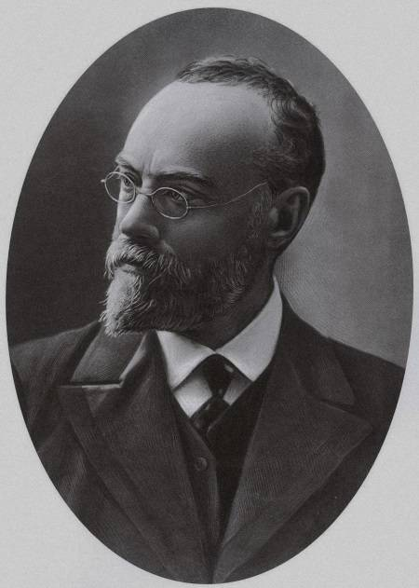
Знакомство с произведением через восприятие художника.
- Ребята, я вам даю время для того, чтобы вы самостоятельно рассмотрели картину. Рассматривайте внимательно, обращая внимание на то, кого изобразил художник, какие краски он использовал в работе. (2-3 минуты под музыку)  -Что увидели вы на переднем плане?  -На заднем плане?  Какие цвета использовал художник для неба,воды?  Рассказ учителя  Художник изображает только водную гладь и небо, создавая пейзаж, напоенный светом и воздухом, сияющий тонкими переливами красок. Фигурки тянущих сети рыбаков на узкой полоске отмели, да маленькие пятнышки лодок, застывших на воде со спущенными парусами. Теплый день и водная гладь до самого горизонта. Там вдали, у этой почти ровной черты вода сливается с небом, которое занимает большую часть картины. Серебристо-голубоватые легкие облака , рассеянный свет солнца, льющийся откуда-то сверху. Небо постепенно темнеет к верхнему краю картины, затянутое тучами. Гладь воды голубовато-стальная на переднем плане от туч, которые отражаются в реке, постепенно светлеет к горизонту, приобретая от отсветов солнца сиреневые- тона. | 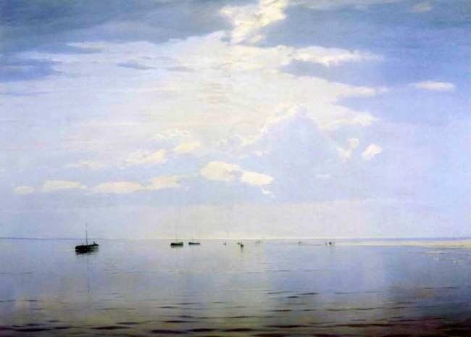
Подведение итогов занятия. Рефлексия.
Давайте встанем в круг, я предлагаю построить пирамиду любви из ваших рук. Я кладу свою руку и произношу: «Я люблю даже эту маленькую травинку, которая растет у воды».  Вы чувствуете тепло рук? Посмотрите, какая высокая у нас получилась пирамида. Эта пирамида любви и заботливого отношения к миру, в котором мы живем.  «Какой мы увидели сегодня Родину?» | (Под тихую музыку каждый ребенок называет что-то свое любимое и кладет руку).

